**МИНИСТЕРСТВО ОБРАЗОВАНИЯ РЕСПУБЛИКИ БЕЛАРУСЬ**

**УЧРЕЖДЕНИЕ ОБРАЗОВАНИЯ**

**ГОМЕЛЬСКИЙ ГОСУДАРСТВЕННЫЙ ТЕХНИЧЕСКИЙ УНИВЕРСИТЕТ ИМЕНИ П. О. СУХОГО**

Факультет автоматизированных и информационных систем

Кафедра «Информационные технологии»

ОТЧЕТ ПО ЛАБОРАТОРНОЙ РАБОТЕ № 1

по дисциплине «Операционные системы»

на тему: «Сервер сценариев *Windows Script Host*»

Выполнил: студент группы ИТП-11

Бондарев Е.Ю.

Принял: преподаватель

Карась О.В.

Гомель 2022

**Цель:** изучить собственную объектную модель *WSH*.

**Задание**

Создать сценарий, реализующий в консольном режиме диалог с пользователем в виде меню. Сценарий должен выполняться циклически, пока не выбран пункт «Выход». Первый пункт меню должен выводить информацию о создателе (ФИО, группа) и краткое описание выполняемых действий, остальные пункты реализуют действия, указанные в таблице в соответствии с вариантом. Все параметры задаются в результате диалога с пользователем.

Вариант 3.

А) Удаление файлов заданного расширения в заданной папке.

Б) Создание ярлыка для просмотра содержимого заданной папки и помещение его на рабочий стол.

**Листинг программы:**

Dim s, FSO

' Выводим строку на экран

do

WScript.StdOut.WriteLine "Menu"

WScript.StdOut.WriteLine "----------------------------"

WScript.StdOut.WriteLine "1. Author information"

WScript.StdOut.WriteLine "2. Deleting files of a given extension in a given folder"

WScript.StdOut.WriteLine "3. Creating a shortcut to call a given program and placing it on the desktop"

WScript.StdOut.WriteLine "4. Exit"

WScript.StdOut.Write "Choose a task:"

' Считываем строку

s = WScript.StdIn.ReadLine

' Создаем объект WshShell

Set WshShell = WScript.CreateObject("WScript.Shell")

if (s="1") Then

    WScript.StdOut.WriteLine "Bondarev Evgeni Yurievich, ITP-11"

elseif (s="2") Then

    'Создаем объект FileSystemObject

    set FSO=WScript.CreateObject("Scripting.FileSystemObject")

    'выводим строку на экран

    WScript.StdOut.Write "Input way to file: "

    'считываем строку

    k=WScript.StdIn.ReadLine

    WScript.StdOut.Write "Input file extension: "

    'считываем расширение файлов

    r=WScript.StdIn.ReadLine

    On Error Resume Next

    Set WshShell = WScript.CreateObject("WScript.Shell")

    Set objFSO = WScript.CreateObject("Scripting.FileSystemObject")

    Set objFolder = objFSO.GetFolder(k)

    Set colSubfolders = objFolder.Subfolders

    For Each objSubfolder in colSubfolders

    errResults = objSubfolder.Delete

    Next

    Set files_col = objFolder.files

    For each file_obj in files_col

        if (FSO.GetExtensionName(k & "\" & file_obj)=r) Then

            file_obj.delete(true)

        End if

    Next

    WScript.Echo "Operation delete complite successful"

    elseif (s="3") Then

    'выводим строку на экран

    WScript.StdOut.Write "Input way to file: "

    'считываем строку

    k=WScript.StdIn.ReadLine

    'создаем объект WshShell

    Set WshShell=WScript.CreateObject("WScript.Shell")

    'создаем ярлык на файл

    Set oShellLink=WshShell.CreateShortcut("Yarluk.lnk")

    'устанавливаем путь к папке

    oShellLink.TargetPath=k

    'сохраняем ярлык

    oShellLink.Save

    'создаем объект FileSystemObject

    Set FSO=WScript.CreateObject("Scripting.FileSystemObject")

    'создаем объект WshShell

    Set WshShell=WScript.CreateObject("WScript.Shell")

    'определяем путь к рабочему столу

    PathCopy=WshShell.SpecialFolders("Desktop")

    Set oShellLink=WshShell.CreateShortcut(PathCopy&"\Yarluk.lnk")

    oShellLink.TargetPath=k

    oShellLink.Save

    WScript.Echo "Yarluk successful create and go on desktop"

End if

loop until (s="4")

Результат выполнения программы представлен на рисунке 2.

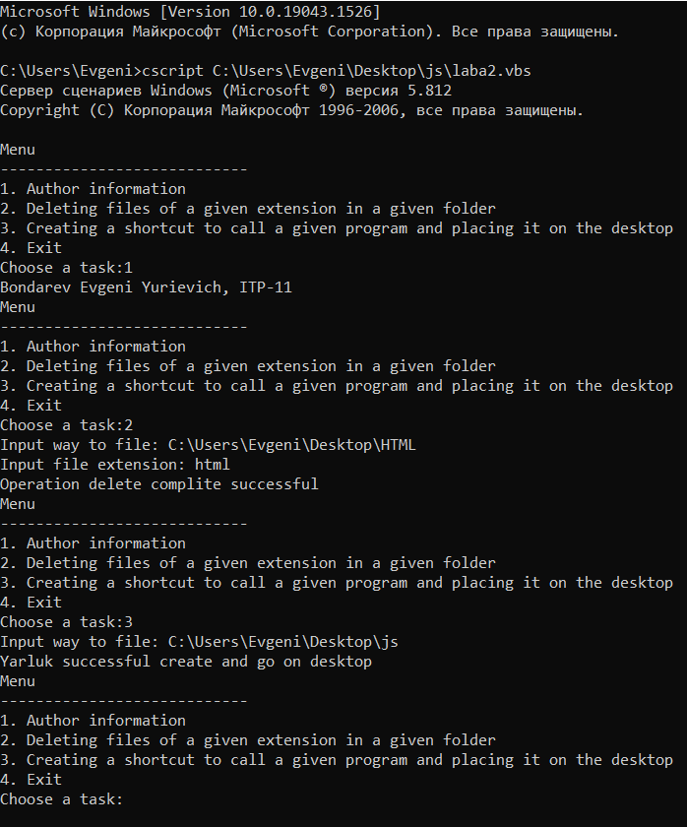

Рисунок 1 – Результат выполнения программы

**Вывод:** в ходе выполнения лабораторной работы была изучена собственная объектная модель *WSH*. Полученные навыки были применены для выполнения этой лабораторной работы.